Anticódon
Um códon é uma sequência de DNA ou RNA de três nucleotídeos (um trinucleotídeo) que forma uma unidade de informação genética codificando um aminoácido específico. Um anticódon é uma sequência de três nucleotídeos localizada em uma extremidade de uma molécula de RNA de transferência (tRNA), que é complementar a um códon correspondente em uma sequência de RNA mensageiro (mRNA). Cada vez que um aminoácido é adicionado a um polipeptídio em crescimento durante a síntese de uma proteína, um anticódon de tRNA se emparelha com seu códon complementar na molécula de mRNA, garantindo que o aminoácido apropriado seja inserido no polipeptídio.
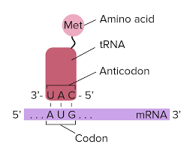
DDJ

